Лабораторная работа № 8. Поиск файлов. Перенаправление ввода-вывода. Просмотр запущенных процессов

Отчёт

Сергеев Даниил Олегович

Содержание

# 1 Цель работы

Ознакомление с инструментами поиска файлов и фильтрации текстовых данных. Приобретение практических навыков: по управлению процессами (и заданиями), по проверке использования диска и обслуживанию файловых систем [1].

# 2 Задание

1. Управление потоком вывода и его запись в файлы
2. Выполнить задания, использующие фильтр grep и команду поиска find
3. Выполнить задания, связанные с фоновыми процессами.
4. Использовать команды df и du.
5. Поработать с командой find для поиска директорий

# 3 Ход выполнения лабораторной работы

## 3.1 Выполнение примеров из описания лабораторной работы

Запишем в файл file.txt названия файлов из каталога /etc. Для этого используем команду ls и операцию перенаправления вывода (>).

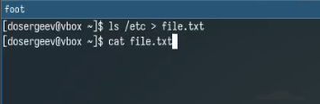

Рис. 1: Запись файлов в file.txt

Теперь дополнительно запишем в этот файл названия файлов, содержащихся в домашнем каталоге. Для этого используем перенаправление вывода с функцией добавления в конец файла (>>) (рис. 2).

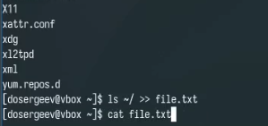

Рис. 2: Добавление файлов в конец file.txt

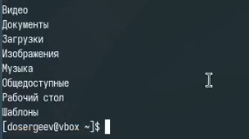

Рис. 3: Конец вывода file.txt

Выведем имена всех файлов из file.txt, имеющих расширение .conf и запишем их в новый файл conf.txt. Для этого пропишем команду cat file.txt | grep “.conf$” > conf.txt. Символ $ нам нужен для поиска в конце имен, а символ  для указания того, что . - не системный символ. (рис. 5)

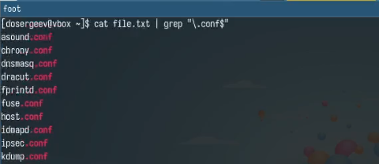

Рис. 4: Файлы формата .conf

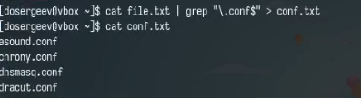

Рис. 5: Запись результата в conf.txt

Определим, какие файлы в домашнем каталоге имеют имена, начинающиеся с символа c. Для этого используем два варианта:

1. ls -R ~ | grep “^c” (рис. 6)
2. find ~ -name “c*” -print (рис. 7)

Первый вариант вывода

Рис. 6: Первый вариант вывода

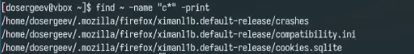

Рис. 7: Второй вариант вывода

Выведем на экран по странично имена файлов из /etc, начинающиеся с символа h. Для вывода по странично используем конвейер и команду more.

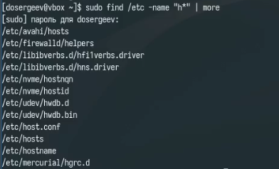

Рис. 8: Файлы, начинающиеся с h

Запустим в фоновом режиме процесс, который будет записывать в файл ~/logfile файлы, имена которых начинаются с log. Удалим созданный файл.

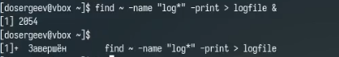

Рис. 9: Фоновый процесс для записи log*.

Запустим из консоли в фоновом режиме редактор gedit с помощью команды gedit &. Определим его идентификатор, используя ps, конвейер и фильтр grep.

1. ps | grep “gedit”
2. ps aux | grep “gedit” | grep -v grep

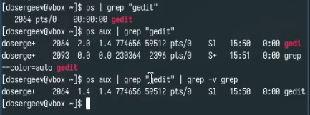

Рис. 10: Поиск процесса gedit

Завершим процесс командой kill (рис. 11), предварительно прочитав её описание

Завершение gedit.

Рис. 11: Завершение gedit.

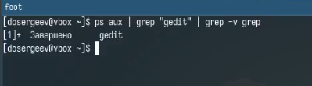

Рис. 12: Проверка процесса.

Выполним команды df и du, предварительно получив более подробную информацию из man. Используем df и du с ключем -h для вывода размера файлов и файловых систем в понятном для человека формате. К du добавим ключ -a для вывода размера файлов включительно.

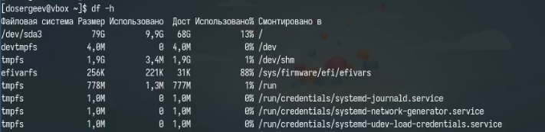

Рис. 13: Команда df.

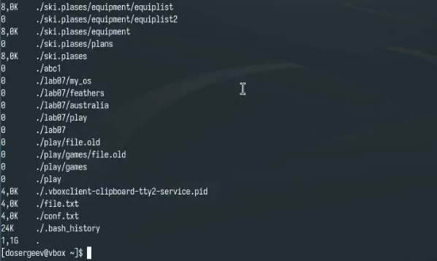

Рис. 14: Вывод команды du.

Воспользовавшись справкой команды find, выведем имена всех директорий, имеющихся в домашнем каталоге. Для этого используем find ~ -type d -print, где -type - ключ для выбора типа искомого объекта.

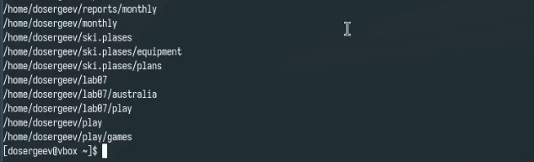

Рис. 15: Вывод команды find.

## 3.2 Ответы на контрольные вопросы.

* stdin — поток ввода, по умолчанию: клавиатура, имеет сигнал 0.
* stdout — поток вывода, по умолчанию: консоль, имеет сигнал 1.
* stderr — поток вывода сообщений об ошибках, по умолчанию: консоль, имеет сигнал 2.
* ‘>’ – перенаправление вывода с перезаписью файла.
* ‘>>’ – перенаправление вывода с дописыванием в конец файла.

1. Конвейер (|) – это символ для передачи вывода одной команды на вход другой.
2. Программа – исполняемый файл на диске. Процесс – экземпляр запущенной программы в памяти, имеющий собственный номер, свои ресурсы и состояние.
3. PID (Process ID) – уникальный идентификатор процесса. GID (Group ID) – идентификатор группы процессов.
4. Задачи - процессы, запущенные в текущей сессии терминала. kill %номер задачи - позволяет завершить процесс по номеру.
5. top – утилита мониторинга процессов в реальном времени. htop – улучшенная версия top с цветным интерфейсом и удобной навигацией.
6. find - рекурсивный поиск файлов по имени, размеру, дате и другим критериям. Примеры:

* find %каталог -type d -print - выведет все директории и под-директории в указанном каталоге.
* find %каталог -name %имя -print - выведет все файлы с указанным именем в текущем и под-каталогах.

1. Можно, с помощью команды grep. Синтаксис: grep “текст” /путь/.
2. С помощью команды df.
3. С помощью команды du.
4. Найти его номер PID с помощью команды ps, grep и удалить командой kill -KILL PID.

# 4 Вывод

В результате выполнения лабораторной работы я ознакомился с инструментами поиска файлов и фильтрации текстовых данных, приобрел практические навыков по управлению процессами и по проверке использования диска.

# Список литературы

1. Kulyabov. Лабораторная работа № 7. Анализ файловой системы Linux. Команды для работы с файлами и каталогами. https://esystem.rudn.ru/pluginfile.php/2586581/mod_resource/content/4/006-lab_proc.pdf; RUDN.